Министерство образования Российской Федерации

Пензенский государственный университет

Кафедра «Вычислительная техника»

**ПОЯСНИТЕЛЬНАЯ ЗАПИСКА**

к курсовому проекту по курсу

«Технологии разработки программного обеспечения»

на тему: «Проверка use-cases программного продукта»

Выполнил:

студент группы 17ВВ2

Живаев В.

Проверили:

Эпп В.В.

Пенза 2020

**Цель:** тестирование собственного кода.

**Блок функционального тестирования:**

|  |  |  |  |  |  |  |  |
| --- | --- | --- | --- | --- | --- | --- | --- |
| Проверяется:  Документ: Техническое задание. Глава 3. Пункт 1. | | | | | | | |
| Дата создания: 2.04.2020 | | | | Дата модификации: | | | |
| № теста | Приоритет | Идея теста | Входная  информация | | Процедура  выполнения | Ожидаемый результат | Полученный  результат |
| ПФ.1 | - | Проверить правильность вывода графика с областями попадания точки | нет | | Запустить исполняемый файл программы | Прорисованы система координат и области попадания точки в графическом интерфейсе пользователя | Прорисованы система координат и области попадания точки в графическом интерфейсе пользователя |

|  |  |  |  |  |  |  |  |
| --- | --- | --- | --- | --- | --- | --- | --- |
| Проверяется:  Документ: Техническое задание. Глава 3. Пункт 2. | | | | | | | |
| Дата создания: 2.04.2020 | | | | Дата модификации: | | | |
| № теста | Приоритет | Идея теста | Входная  информация | | Процедура  выполнения | Ожидаемый результат | Полученный  результат |
| ПФ.2 | - | Проверить возможность ввода координат с функцией рандом | нет | | Запустить исполняемый файл программы на графическом интерфейсе нажать кнопку «Ввод Рандомных координат» | Сгенерированные в допустимом интервале координаты и правильно определенная область попадания точки | Полученные координаты (7,68; 5,72) и правильно определенная зона 3 |

|  |  |  |  |  |  |  |  |
| --- | --- | --- | --- | --- | --- | --- | --- |
| Проверяется:  Документ: Техническое задание. Глава 3. Пункт 3. | | | | | | | |
| Дата создания: 2.04.2020 | | | | Дата модификации: | | | |
| № теста | Приоритет | Идея теста | Входная  информация | | Процедура  выполнения | Ожидаемый результат | Полученный  результат |
| ПФ.3 | - | Проверить возможность ввода координат из текстового файла. | Координаты (1,1;1,2) | | Записать координаты в файл в формате «Х;Y», запустить исполняемый файл. В клиентской части нажать «Чтение координат из файла» | Считанные верно координаты и правильно определенная по ним зона попадания. | Полученные координаты (1,1;1,2) и правильно определенная зона попадания 1. |

|  |  |  |  |  |  |  |  |
| --- | --- | --- | --- | --- | --- | --- | --- |
| Проверяется:  Документ: Техническое задание. Глава 3. Пункт 4. | | | | | | | |
| Дата создания: 2.04.2020 | | | | Дата модификации: | | | |
| № теста | Приоритет | Идея теста | Входная  информация | | Процедура  выполнения | Ожидаемый результат | Полученный  результат |
| ПФ.4 | - | Проверить возможность ввода координат из текстового файла. | Координаты (1,1;1,2) | | Записать координаты в файл в формате «Х;Y», запустить исполняемый файл. В клиентской части нажать «Чтение координат из файла» | Считанные верно координаты и правильно определенная по ним зона попадания. | Полученные координаты (1,1;1,2) и правильно определенная зона попадания 1. Вывод сообщения на экран и в текстовый файл. |

|  |  |  |  |  |  |  |  |
| --- | --- | --- | --- | --- | --- | --- | --- |
| Проверяется:  Документ: Техническое задание. Глава 3. Пункт 4. | | | | | | | |
| Дата создания: 2.04.2020 | | | | Дата модификации: | | | |
| № теста | Приоритет | Идея теста | Входная  информация | | Процедура  выполнения | Ожидаемый результат | Полученный  результат |
| ПФ.5 | - | Проверить возможность ввода координат в графическом режиме мышью. | Координаты (4;5) | | Запустить исполняемый файл. В клиентской части нажать на область графика в точку для анализа. | Считанные верно координаты и правильно определенная по ним зона попадания. | Полученные координаты (3,97;4,98) и правильно определенная зона попадания 4. |

**Блок тестирования надежности:**

|  |  |  |  |  |  |  |  |
| --- | --- | --- | --- | --- | --- | --- | --- |
| Проверяется:  Документ: Техническое задание. Глава 3. Пункт 5. | | | | | | | |
| Дата создания: 2.04.2020 | | | | Дата модификации: | | | |
| № теста | Приоритет | Идея теста | Входная  информация | | Процедура  выполнения | Ожидаемый результат | Полученный  результат |
| ПН.1 | - | Проверить возможность вывода сообщения с информации о принадлежности точки. | Координаты (4;5) | | Запустить исполняемый файл. В клиентской части ввести координаты нажать на кнопку «Проверить». | Считанные верно координаты и правильно определенная по ним зона попадания. | Полученные координаты (4;5), правильно определенная зона попадания 4, выведено сообщение «Точка принадлежит зоне 4». |

|  |  |  |  |  |  |  |  |
| --- | --- | --- | --- | --- | --- | --- | --- |
| Проверяется:  Документ: Техническое задание. Глава 3. Пункт 6. | | | | | | | |
| Дата создания: 2.04.2020 | | | | Дата модификации: | | | |
| № теста | Приоритет | Идея теста | Входная  информация | | Процедура  выполнения | Ожидаемый результат | Полученный  результат |
| ПН.2 | - | Проверить вывод сообщения с информации о неверном формате ввода координат. | Координаты (1,f;-) | | Запустить исполняемый файл. В клиентской части ввести координаты нажать на кнопку «Проверить». | Считанные координаты и вывод сообщения «Информация: проверьте формат введенных данных и соответствие условиям». | Выведено сообщение «Информация: проверьте формат введенных данных и соответствие условиям», принадлежность точки не проверялась. |

|  |  |  |  |  |  |  |  |
| --- | --- | --- | --- | --- | --- | --- | --- |
| Проверяется:  Документ: Техническое задание. Глава 3. Пункт 7. | | | | | | | |
| Дата создания: 2.04.2020 | | | | Дата модификации: | | | |
| № теста | Приоритет | Идея теста | Входная  информация | | Процедура  выполнения | Ожидаемый результат | Полученный  результат |
| ПН.3 | - | Проверить вывод сообщения с информации о пустом поле ввода координаты «Х». | Координаты (-;3) | | Запустить исполняемый файл. В клиентской части ввести координаты нажать на кнопку «Проверить». | Считанные координаты и вывод сообщения «Информация: в поле Х отсутствует значение или формат неверен». | Выведено сообщение «Информация: в поле Х отсутствует значение или формат неверен», принадлежность точки не проверялась. |

|  |  |  |  |  |  |  |  |
| --- | --- | --- | --- | --- | --- | --- | --- |
| Проверяется:  Документ: Техническое задание. Глава 3. Пункт 8. | | | | | | | |
| Дата создания: 2.04.2020 | | | | Дата модификации: | | | |
| № теста | Приоритет | Идея теста | Входная  информация | | Процедура  выполнения | Ожидаемый результат | Полученный  результат |
| ПН.4 | - | Проверить вывод сообщения с информации о пустом поле ввода координаты «Y». | Координаты (3;-) | | Запустить исполняемый файл. В клиентской части ввести координаты нажать на кнопку «Проверить». | Считанные координаты и вывод сообщения «Информация: в поле Y отсутствует значение или формат неверен». | Выведено сообщение «Информация: в поле Y отсутствует значение или формат неверен», принадлежность точки не проверялась. |

|  |  |  |  |  |  |  |  |
| --- | --- | --- | --- | --- | --- | --- | --- |
| Проверяется:  Документ: Техническое задание. Глава 3. Пункт 9. | | | | | | | |
| Дата создания: 2.04.2020 | | | | Дата модификации: | | | |
| № теста | Приоритет | Идея теста | Входная  информация | | Процедура  выполнения | Ожидаемый результат | Полученный  результат |
| ПН.5 | - | Проверить вывод сообщения с информации о неверном формате ввода координат в файл. | Координаты 0,25;0.25 | | Запустить исполняемый файл. В клиентской части ввести координаты нажать на кнопку «Проверить координаты из файла». | Считанные координаты и вывод сообщения «Информация: не верно задан формат координат в текстовом \n файле (формат Х;Y)». | Выведено сообщение «Информация: не верно задан формат координат в текстовом \n файле (формат Х;Y)», принадлежность точки не проверялась. |

|  |  |  |  |  |  |  |  |
| --- | --- | --- | --- | --- | --- | --- | --- |
| Проверяется:  Документ: Техническое задание. Глава 3. Пункт 10. | | | | | | | |
| Дата создания: 2.04.2020 | | | | Дата модификации: | | | |
| № теста | Приоритет | Идея теста | Входная  информация | | Процедура  выполнения | Ожидаемый результат | Полученный  результат |
| ПН.6 | - | Проверить вывод сообщения с информации о неверном формате координаты в поле Y. Ввод количества знаков больше допустимого | Координаты (3,22;0,091280912831928312) | | Запустить исполняемый файл. В клиентской части ввести координаты нажать на кнопку «Проверить». | Считанные координаты и вывод сообщения «Информация: в поле Y отсутствует значение или формат неверен». | Выведено сообщение «Информация: в поле Y отсутствует значение или формат неверен», принадлежность точки не проверялась. |

|  |  |  |  |  |  |  |  |
| --- | --- | --- | --- | --- | --- | --- | --- |
| Проверяется:  Документ: Техническое задание. Глава 3. Пункт 10. | | | | | | | |
| Дата создания: 2.04.2020 | | | | Дата модификации: | | | |
| № теста | Приоритет | Идея теста | Входная  информация | | Процедура  выполнения | Ожидаемый результат | Полученный  результат |
| ПН.7 | - | Проверить вывод сообщения с информации о неверном формате координаты в поле Х. Ввод количества знаков больше допустимого | Координаты (3,229284719247129812;0,09) | | Запустить исполняемый файл. В клиентской части ввести координаты нажать на кнопку «Проверить». | Считанные координаты и вывод сообщения «Информация: в поле Х отсутствует значение или формат неверен». | Выведено сообщение «Информация: в поле Х отсутствует значение или формат неверен», принадлежность точки не проверялась. |

**Блок регрессионного тестирования:**

|  |  |  |  |  |  |  |  |
| --- | --- | --- | --- | --- | --- | --- | --- |
| Проверяется:  Документ: Техническое задание. Глава 3. Пункт 10. | | | | | | | |
| Дата создания: 2.04.2020 | | | | Дата модификации: | | | |
| № теста | Приоритет | Идея теста | Входная  информация | | Процедура  выполнения | Ожидаемый результат | Полученный  результат |
| ПР.1 | - | Проверить возможность переключения способа ввода | нет | | Запустить исполняемый файл. В клиентской части нажать последовательно нажать «ручной ввод», «ввод с rand()», «чтение из файла», «графический ввод» | Подсветка контейнеров с элементами, отвечающих за определенный способ ввода. | Подсветка контейнеров с элементами, отвечающих за определенный способ ввода. |

|  |  |  |  |  |  |  |  |
| --- | --- | --- | --- | --- | --- | --- | --- |
| Проверяется:  Документ: Техническое задание. | | | | | | | |
| Дата создания: 2.04.2020 | | | | Дата модификации: | | | |
| № теста | Приоритет | Идея теста | Входная  информация | | Процедура  выполнения | Ожидаемый результат | Полученный  результат |
| ПР.2 | - | Проверить возможность ввода количества знаков больше допустимого | Координаты (3,999999999999;0,090000000000) | | Запустить исполняемый файл. В клиентской части нажать «ручной ввод» и затем в подсвеченной области ввести координаты | Характерный звук невозможности ввода при достижении доступного количества знаков. | Характерный звук невозможности ввода при достижении доступного количества знаков. |

|  |  |  |  |  |  |  |  |
| --- | --- | --- | --- | --- | --- | --- | --- |
| Проверяется:  Документ: Техническое задание. | | | | | | | |
| Дата создания: 2.04.2020 | | | | Дата модификации: | | | |
| № теста | Приоритет | Идея теста | Входная  информация | | Процедура  выполнения | Ожидаемый результат | Полученный  результат |
| ПР.3 | - | Проверить появление цветных точек в местах нажатия при графическом вводе | нет | | Запустить исполняемый файл. В клиентской части нажать «графический ввод» и затем в области графика нажать в первую «зону» | Появление красной точки на месте нажатия и правильно определенная зона попадания 1. | Появление красной точки на месте нажатия и правильно определенная зона попадания 1. |

|  |  |  |  |  |  |  |  |
| --- | --- | --- | --- | --- | --- | --- | --- |
| Проверяется:  Документ: Техническое задание. | | | | | | | |
| Дата создания: 2.04.2020 | | | | Дата модификации: | | | |
| № теста | Приоритет | Идея теста | Входная  информация | | Процедура  выполнения | Ожидаемый результат | Полученный  результат |
| ПР.4 | - | Проверить очистку поля информации при вызове исключительной ситуации и смены способа ввода. | нет | | Запустить исполняемый файл. В клиентской части нажать «ручной ввод» ввести координату (12;12). Изменить способ ввода. | Удаление сообщения об обработанной критической ситуации при смене способа ввода. | Удаление сообщения об обработанной критической ситуации при смене способа ввода. |

|  |  |  |  |  |  |  |  |
| --- | --- | --- | --- | --- | --- | --- | --- |
| Проверяется:  Документ: Техническое задание. | | | | | | | |
| Дата создания: 2.04.2020 | | | | Дата модификации: | | | |
| № теста | Приоритет | Идея теста | Входная  информация | | Процедура  выполнения | Ожидаемый результат | Полученный  результат |
| ПР.4 | - | Проверить обработку исключительной ситуации при вводе в файл координат более, чем одной точки. | Координаты (1;1) (1;2) | | Запустить исполняемый файл. В текстовый файл входных данных ввести координаты двух точек. В клиентской части выбрать «чтение из файла». | Вывод в информационном блоке сообщения: «Информация: в файле должны содержаться координаты только одной точки.» | Вывод в информационном блоке сообщения: «Информация: в файле должны содержаться координаты только одной точки.» |

|  |  |  |  |  |  |  |  |
| --- | --- | --- | --- | --- | --- | --- | --- |
| Проверяется:  Документ: Техническое задание. | | | | | | | |
| Дата создания: 2.04.2020 | | | | Дата модификации: | | | |
| № теста | Приоритет | Идея теста | Входная  информация | | Процедура  выполнения | Ожидаемый результат | Полученный  результат |
| ПР.5 | - | Проверить очистку поля результата при вызове исключительной ситуации и смены способа ввода. | т. (1;1) | | Запустить исполняемый файл. В клиентской части нажать «ручной ввод» ввести координату (1;1). Нажать «проверить». Изменить способ ввода. | Верно определена область «1», удалено сообщение с результатом после смены способа ввода. | Верно определена область «1», удалено сообщение с результатом после смены способа ввода. |

**Блок тестирования ветвей и границ:**

В данном блоке тестов осуществлялась проверка кейсов работы графического интерфейса пользователя. Были проверены две ветви исполнения программы: использование ручного ввода и ввода координат путем чтения файла. В результате проверки был построен следующий граф:

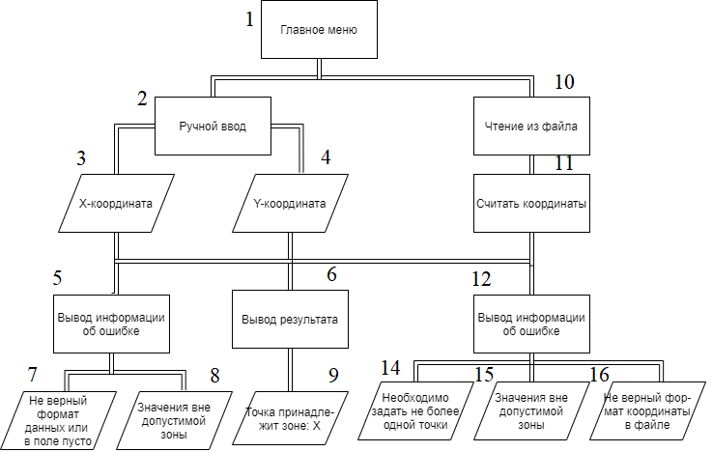

**Тесты:**

ВГ.1: проверить ветку 1-2-3-5-7

Ожидается вывод ошибки в поле «Информация» при входных данных (1.2;1,5)

Получено:

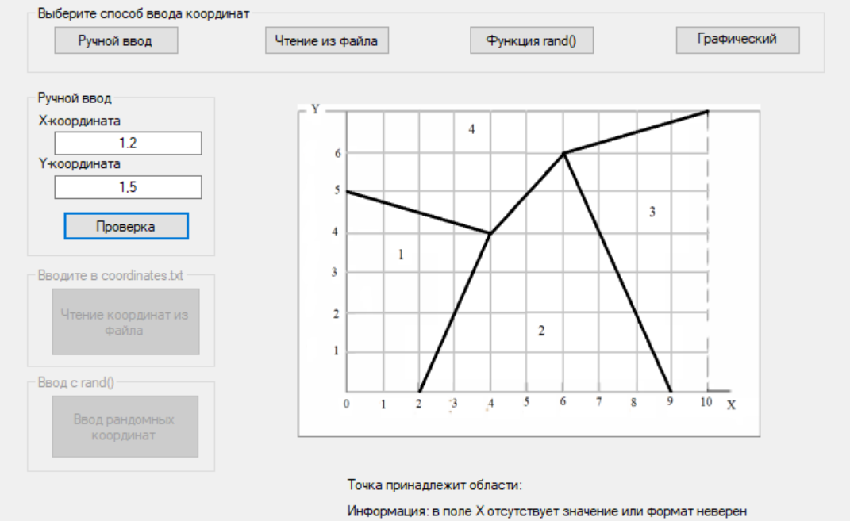

ВГ.2: проверить ветку 1-2-4-6-9

Ожидается вывод сообщения с результатом принадлежности точки (1,5;1,5) зоне 1.

Получено:

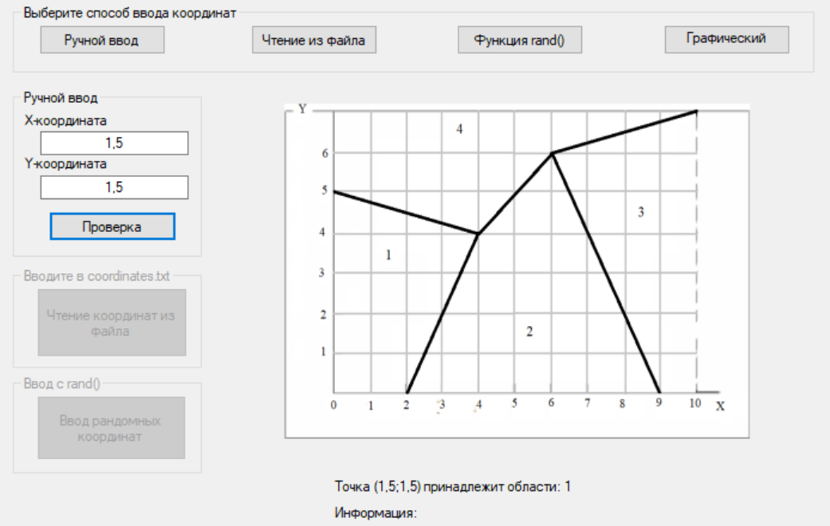

ВГ.3: проверить ветку 1-2-3-5-8

Ожидается вывод информации об ошибке «Значение вне допустимой зоны» при входных данных (12;12).

Получено:

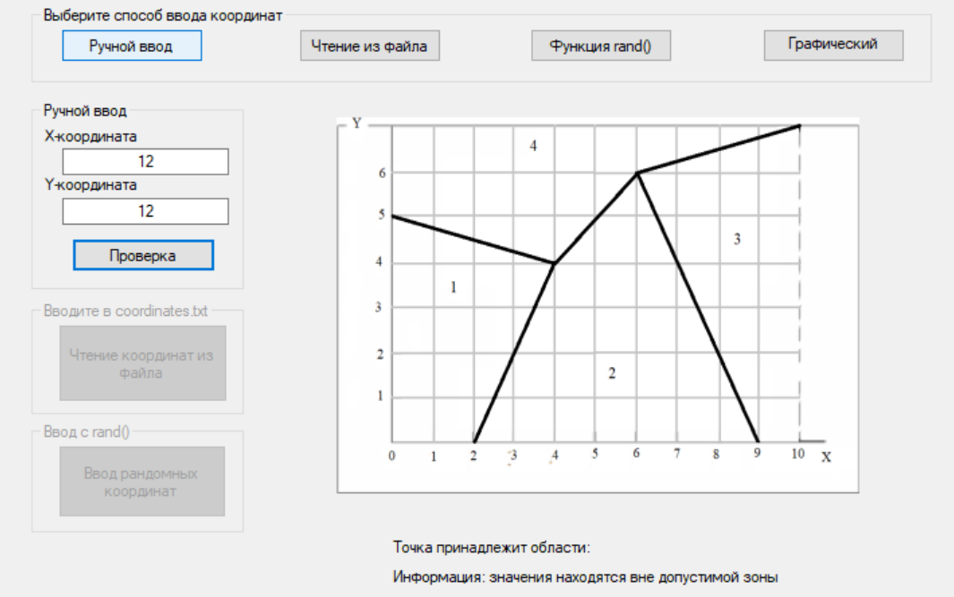

ВГ.4: проверить ветку 1-10-11-12-14

Ожидается вывод информации об ошибке «В файле должны содержаться координаты только одной точки» при входных данных в файле:

1;1

1;2

Получено:

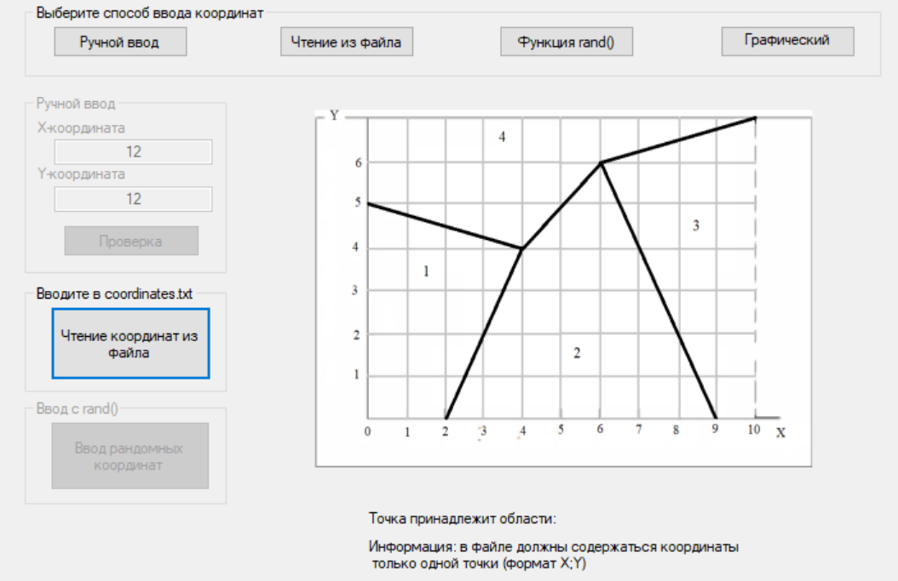

ВГ.5: проверить ветку 1-10-11-12-15

Ожидается вывод информации об ошибке «Значение вне допустимой зоны» при входных данных в файле: 12;12

Получено:

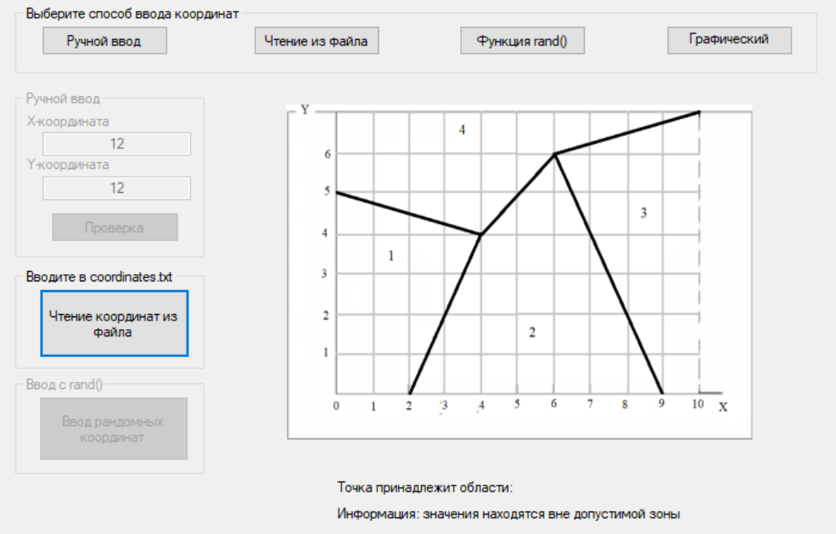

ВГ.6: проверить ветку 1-10-11-12-15

Ожидается вывод информации об ошибке «Значение в поле пусто или формат неверен» при входных данных в файле: 1.2;1,2

Получено:

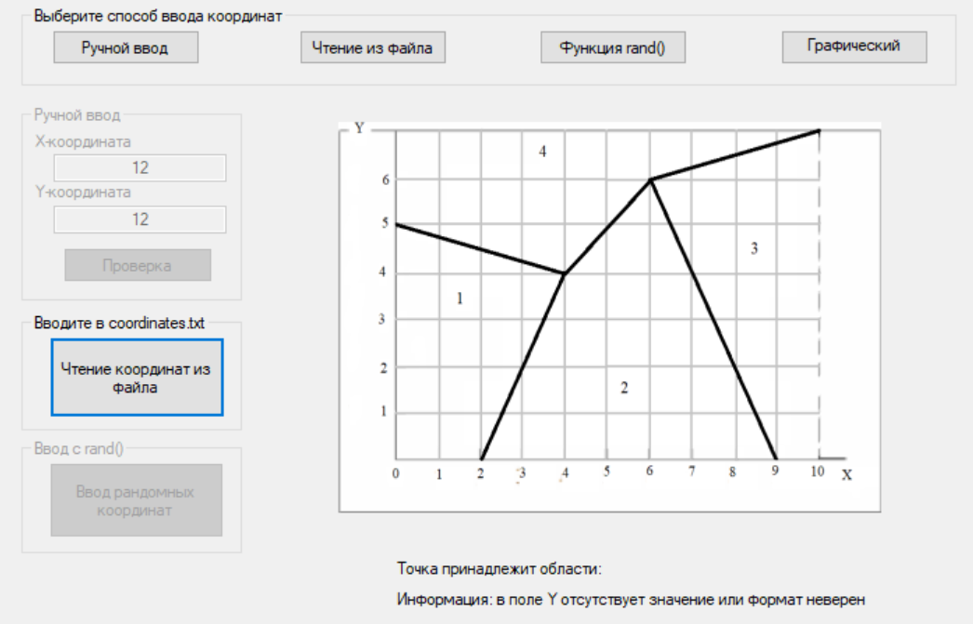

**Вывод:** в ходе лабораторной работы были изучены принципы, способы и виды тестирования кода программного продукта.